Oma Suur Projekt – Filmiarvustuste andmebaas

Rühma liikmed: Alex Viil ja Janar Aava.

Filmiarvustuste andmebaas sobib näiteks filminduse valdkonda. Lahendab andmete säilitamise probleemi, luues selleks andmebaasi, kuhu saab kergelt lisada filme, näitlejaid, režissööre, stuudioid ning neid siduda ning filmide kohta arvustusi luua. Sobib ideaalselt filmiarvustuste lehe aluseks. Andmebaas on olemuselt lihtne, sisaldab lahtreid kõige tähtsama info jaoks. Võrdluseks on teised filmiarvustuste või filmide andmebaasid, mis mõnes mõttes pingutavad üle (näiteks eraldi tabel stseenide kohta igas filmis). Kasutajateks kujuneksid tõenäoliselt nii hobikorras filmi vaatajad kui ka professionaalsed kriitikud.

* Kontod – tavaline veebikeskkonna konto, mis üldjuhul esindavad ühe inimese käitumist ja tegusid.
* Arvustused – filmi kokkuvõtvad lühikesed arvamusartiklid, igaüks ühe konto poolt valmis kirjutatud. Sisaldavad ka hinnangut filmile, viiepallisüsteemis.
* Filmid – filmikunsti teosed, mida kontod saavad kritiseerida ja kiita.
* Stuudiod – ettevõtted, kes peamiselt organiseerivad filmide loomist.
* Režissöörid – filmi loomise protsessis kunstiline ja loominguline juht.
* Roll – karakter, keda esindab filmis näitleja. Üldjuhul väljamõeldis.
* Näitleja – isik, kes täidab rolli filmis.

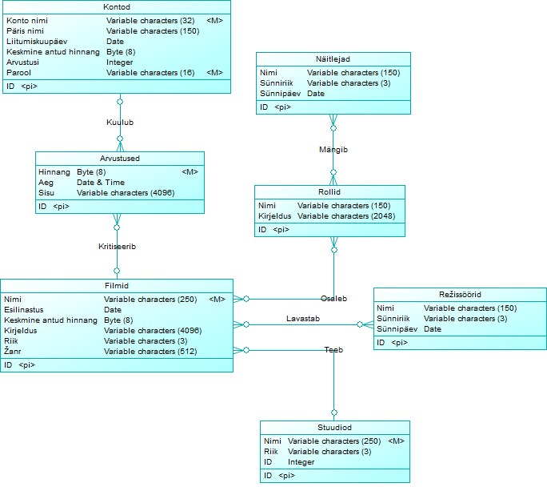

Graafiline mudel on loodud Sybase Power Designer’iga.

Kontod kui olem on klassikaline konto internetis, tal on kohustuslikud tähtedest koosnevad konto nimi ja parool. Kohustuslik ja ühtlasi ka võti on täisarvuline ID. Ülejäänud tunnused ei ole kohustuslikud, kuid nad annavad ülevaate kontost. Kontodel on 1:m suhe arvustustega, kus on kohustuslik viiepallisüsteemis hinnang, arvustuse koostamise kuupäev ja ka sisu, mis peaks kujutama konto omaniku arvamust. Arvustustel on üksteisest eristumiseks täisarvuline võti. Arvustustel on n:1 suhe filmidega. Igal filmil on oma kohustuslik täisarvuline võti, kohustuslik nimi ning ka esilinastuse kuupäev, keskmine hinnang, lühike kirjeldus, peamine päritolumaa ja ka žanr või žanrid. Filmidel on n:m suhted rollidega ja režissööridega ning n:1 suhe stuudiotega. Igal rollil on nimi, kirjeldus ja ka täisarvuline võti, ning n:m suhe näitlejatega. Näitlejatel ja režissööridel on oma kohustuslikud täisarvulised võtmed. Lisaks on ka nimi, sünniriik ja –päev. Viimaks on stuudiod, kus igal stuudiol on oma kohustuslik nimi ja riik ning lisaks ka täisarvuline võti.

Eelnev mudel relatsiooniliselt:

* Kontod(Konto nimi, Päris nimi, Liitumiskuupäev, Keskmine antud hinnang, Arvustusi, Parool, ID),
* Arvustused(Hinne, Aeg, Sisu, ID, Konto_ID, Film_ID),
* Filmid(Nimi, Esilinastus, Keskmine antud hinnang, Kirjeldus, Riik, Žanr, ID, Stuudio_ID),
* Stuudiod(Nimi, Riik, ID),
* Režissöörid(Nimi, Sünniriik, Sünnipäev, ID),
* Rollid(Nimi, Kirjeldus, ID),
* Näitlejad(Nimi, Sünniriik, Sünnipäev, ID)

Graafilisest mudelis kirja pandud tunnused on tavalises fondis, kuid juurde on lisatud sinises värvis tunnused, mis on vajalikud 1:m seoste teostamiseks, ning juurde on loodud järgmised relatsioonid n:m seoste teostamiseks.

* Lavastusted(Režissöör_ID, Film_ID, ID),
* Osalemised(Roll_ID, Film_ID, ID),
* Mangimised(Roll_ID, Naitleja_ID, ID)

Iga relatsiooni sees on olemas funktsionaalne sõltuvus, kus selle relatsiooni tunnus ID seab vastavusse kõik ülejäänud tunnused. Et ID kätte saada, ei pruugi alati teistest tunnustest üksi piisata. Ei saa välistada, et leidub kaks režissööri, kes on sama nimega, päritolu ja sünnipäevaga, kuid tõenäosus peaks olema üpriski madal. Võib öelda, et kõik relatsioonid on kolmandas normaalkujus. ID abil saab määrata kõik teised tunnused ning kui on olemas kõik teised tunnused, siis üldjuhul saab ka selle ühe ID kätte. Erandjuht on Kontod, kus konto nime abil saab ka kätte kõik teised tunnused, kuid sealhulgas on ka ID, seega ID annab konto nime ja konto nimi annab ID.

Andmebaasi tabelite loomise SQL laused on eraldi failis **osp.sql**. Sealhulgas viidi läbi parandus: tabelites Filmid ja Kontod muudeti mõlema Keskmine antud hinnang atribuudi tüübiks hoopis float, sest keskmise arvutamisel tihti tekib komakohaga arv, ning lisati Filmidele ka uus atribuut Hinnangud, et keskmist arvutada.

Tabelite süsteem E-R skeemina SQL Central’ist.

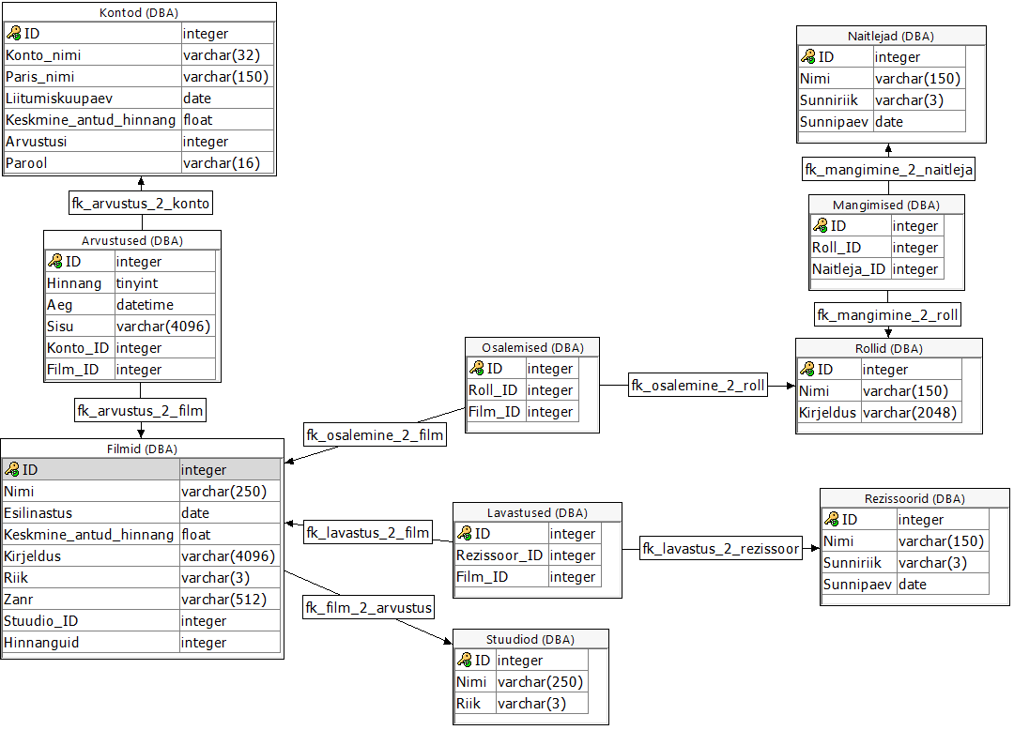

Päringud: TODO

Lisaks on olemas andmebaasis triger, mis uuendab Kontode väljasid Arvustusi, Keskmine_antud_hinnang ja ka Filmide Hinnanguid, Keskmin_antud_hinnang iga kord, kui uus arvustus lisatakse. Uue arvustuse lisamisel uuendatakse vastavaid väljasid vastaval kontol ja filmil.